Согласовано:  _______________________ФИО  «____» _______________ 20__г.  М.П. | Утверждаю:  Директор учреждения  Алешина Анна Григорьевна  «____» _______________20__г.  М.П.

Годовой информационно-аналитический отчет о деятельности
МКУК «Стрельнинский СДК»
Филиал «Сабуровщинский сельский Дом культуры»

Муниципальное образование СП «Село Сабуровщино»
за 2020 год

Раздел 1. Паспорт учреждения.

Таблица №1.
Муниципальное образование | МО МР «Бабынинский район»  СП «Село Сабуровщино»
Точное наименование (полное и сокращенное по уставу) | Филиал «Сабуровщинский сельский Дом культуры»  «Сабуровщинский СДК»
Учредитель | СП «Село Сабуровщино»
Индекс, адрес, телефон, факс, е-mail | 249214, Калужская обл., Бабынинский р-он, с.Сабуровщино д.56
Ф.И.О. руководителя, стаж, образование | Финошкина Татьяна Александровна, стаж 33 года, высшее профессиональное
Наличие выхода в интернет (сеть) | да
Наличие собственного сайта (адрес)  (аккаунты в социальных сетях) | нет
Наличие разработанной и утвержденной Стратегии развития, Плана мероприятий («дорожная карта»), направленного на повышение эффективности деятельности учреждения | да

Таблица №2
№ п/п | Категории населения | В районе /округе (чел) | На территории обслуживания (чел)
 | Общее количество жителей | - | 423
 | Дети от 0 до 6 лет | - | 23
 | Дети от 6 до 14 лет | - | 42
 | Подростки от 14 до 18 лет | - | 36
 | Молодежь от 18 до 35 лет | - | 94
 | Люди среднего возраста от 35 до 60  Люди с ограниченными физическими возможностями | - | 142

Удельный вес населения, участвующего в мероприятиях, в % от общего числа населения (значение и расчет по формуле: УВ=(УМ/Ч)*100%

УВ – удельный вес

УМ – число участников мероприятий за 2020 г.

Участники мероприятий (УМ) = число участников культурно-массовых мероприятий + число участников культурно-досуговых формирований

Ч – численность населения в населенном пункте (статистические сведения)

УВ = 1444 : 423 *100% = 341,37%

Раздел 2. Структура учреждения.

МКУК «Стрельнинский СДК»
ФИЛИАЛ
«Сабуровщинский СДК»
Раздел 3. Персонал учреждения
Таблица № 3
Наименование показателя | Кол-во человек
Всего работников | 1
Из них – специалистов культурно-досуговой деятельности | 1
Из общего числа работников:
внешних совместителей  внутренних совместителей | 0
 | 0
Гендерная характеристика (из числа специалистов культурно-досуговой деятельности)
- женщин  - мужчин | 1
 | 0
Средний возраст специалистов культурно-досуговой деятельности | 50
Количество вакансий (указать по специализациям) | -

Указывается штат (всего работников: 1 человек, из них, работающих по совместительству – 0 человек (0 %), в сравнении с 2019 годом количество основных работников по отношению к работающим по совместительству увеличилось/уменьшилось на 0 %. Из общего числа работников: специалистов культурно-досуговой деятельности – 1человек (100%), из них, работающих по совместительству – 0 человек (0%).
Средняя зарплата по учреждению составляет
В соответствии с формой 7-НК приводятся сведения об образовании сотрудников КДУ.
Из числа специалистов культурно-досуговой деятельности:
- высшее (профильное) образование имеют 1 человека (100%);
- среднее специальное (среднее профессиональное) – 0 человек;
- обучающихся в высших учебных заведениях – 0 человек.
Стаж работы в отрасли творческих работников:
- до 1 года – 0 чел. (0%);
- от 1 года до 5 лет – 0 чел. ( 0%);
- от 5 до 10 лет – 0 чел. (0%);
- свыше 10 лет – 1 чел. (100%).

Раздел 4.

Материально - техническая база учреждения.

Состояние материально-технической базы.

1. Число зданий постоянно используемых для осуществления культурно-досуговой деятельности учреждения - 1 ед.

2. Состояние здания – неудовлетворительное. Последний косметический ремонт зрительного зала проведён около 15 лет назад.
Есть потребность в капитальном ремонте учреждения. Смета подготовлена.

Оснащенность оборудованием.

№ | Виды оборудования | %  обеспечения
1. | Мебель офисная | 0,0 %
2. | Транспорт | 0,0 %
4. | Оборудование охранной сигнализации | 0,0 %
5. | Оборудование обеспечения пожарной безопасности | 50,0%
6. | Сценическое оборудование | 0,0 %
7. | Звуко-и светотехника | 50,0 %
8. | Музыкальные инструменты | 0,0 %
9. | Компьютерная, орг. техника | 50,0 %

Раздел 5. Приоритетные направления работы учреждения в 2020 году.

Основная цель работы Сабуровщинского сельского Дома культуры в 2020г. - формирование единого культурного пространства с максимально благоприятной средой для реализации творческих и культурных потребностей населения.
Основными направлениями деятельности Дома культуры были реализация потребности творческого самовыражения и творческой самодеятельности людей, организация досуга и развлечений населения села Сабуровщино через:
• Развитие и популяризация народного художественного творчества.
• Организация деятельности с людьми пожилого возраста.
• Развитие деятельности в работе с семьями.
• Развитие социального партнерства путем совместной организации
массовых праздничных мероприятий, посвященных
общегосударственным, профессиональным и местным праздникам.
• Освоение и усовершенствование работы в информационном пространстве.

Филиал «Сабуровщинский СДК» осуществляет свою деятельность в рамках и согласно Уставу учреждения МКУК «Стрельнинский СДК».

Раздел 6
Анализ культурно-досуговых формирований

Состояние самодеятельного творчества, развитие жанров художественного творчества, любительских объединений и клубов по интересам.
В 2020 году в КДУ функционировали клубные формирования различной жанровой направленности в количестве – 7, в которых насчитывается 67 участников. Из них для детей до 14 лет – 5, для молодежи – 1.
Количество клубных формирований в сравнении 2019г. не изменилось, появились два новых формирования, взамен прошлогодних. Количество участников возросло на 2 человека. Это произошло в связи со сменой Зав. отделом Сабуровщинского СДК.

Анализ деятельности культурно - досуговых формирований учреждения
№ | Полное наименование формирования | Количество человек | Возрастная категория формирования  в соответствующей графе ставится (+) |  |  | Распределение клубных формирований по группам  в соответствующей графе  ставится (+)
 |  |  |  |  |  | любит.  объед., группы, клубы по интересам | прочие клубные формирования
 |  |  | дети до 14 лет | молодежь от 15  до 24 лет | взрослые |  | клубные формирования самодеятельного народного творчества
1. | Вокальный кружок | 10 | + | + | + |  | +
2. | Танцевальный кружок | 8 | + | + |  |  | +
3. | Театральный кружок | 9 |  | + | + |  | +
4. | Кружок «Цветоводство» | 6 |  |  | + | +
5. | Кружок «Изобразительное искусство» | 6 | + |  |  |  | +
6. | Клуб для пожилых «Золотая пора» | 13 |  |  | + | +
7. | Клуб выходного дня для молодёжи | 15 |  | + |  | +
Итого: 7 |  | 67 | 3 | 4 | 4 | 3 | 4

В связи со сменой Зав. отделом Сабуровщинского СДК, появились 2 новых клубных формирования взамен старым с 1.01.2020г.

Участие клубных формирований в фестивалях и конкурсах различных уровней

Участники клубных формирований в течение 2020 года принимали участие во всех фестивалях и конкурсах, а также мероприятиях районного уровня, проводимых МКУК «Бабынинский РДК».

Наименование клубного формирования | «Лауреат областного, районного конкурса/фестиваля»  (указать название мероприятия и место проведения) | «Лауреат всероссийского конкурса/фестиваля»  (указать название мероприятия и место проведения) | «Лауреат международного конкурса/фестиваля»  (указать название мероприятия и место проведения) | Иное
«Театральный | Диплом I и Диплом II степени. Районный конкурс чтецов «Строки, опаленные войной»

Раздел 7. Работа с населением

7.1. Работа с детьми, подростками и молодежью.

Работа Дома культуры с детьми, подростками и молодёжью организовывалась в рамках объявленного в Российской Федерации Десятилетия детства 2018-2028 гг. Особенно она активизировалась в дни школьных каникул. Работа шла по следующим направлениям:
В рамках патриотического воспитания было проведено 27 мероприятий. Из них 17 для детей и подростков, 10 для молодежи. В общей сложности, мероприятия посетили 189 человек. Из них 109 детей и подростков, 80 чел. молодежи. В 2020 г. патриотическому воспитанию уделялось большое значение в связи с объявлением этого года «Годом памяти и славы в России». Организация работы по патриотическому воспитанию подростков и молодежи осуществлялась совместно с администрацией СП «С. Сабуровщино», Отделом культуры района, Районным домом культуры. Были проведены следующие мероприятия: час памяти «Снятие блокады Ленинграда», час истории «Легендарный Сталинград», «Нам дороги эти позабыть нельзя», «Наш великий земляк Г.К.Жуков», час мужества «Герои Отечества славные», Торжественные митинги на обелиске ко Дню Победы, ко Дню освобождения Калужской области в ВОВ, ко Дню неизвестного солдата. На территории села проведены патриотические акции: «Минута молчания», «Поём двором», «Окна Победы», «Свеча памяти», «Зажги свою свечу». Участники театрального кружка приняли участие в районном конкурсе чтецов «Строки, опалённые войной». Наиболее популярными и запоминающимися мероприятиями в данном направлении явились митинги и акции, т.к. они проводились совместно семьями.
В рамках духовно-нравственного воспитания было проведено 14 мероприятий. Из них 11 для детей и подростков, 3 для молодежи. В общей сложности, мероприятия посетили 93 человека. Из них 77 детей и подростков, 21 чел. молодежи. Наиболее запоминающимися мероприятиями в этом направлении были: акция «Беспокойные сердца», конкурсы рисунков – «Весна и женщина похожи», «Улыбка осени», «Край любимый, край заветный мой», фотоконкурсы «Любимый уголок России - там, где мой дом», «Планета мира», экологическая игра «Чудеса природы», познавательные викторины.
В рамках пропаганды здорового образа жизни и профилактики безнадзорности и правонарушений было проведено 13 мероприятий. Из них 9 для детей и подростков, 4 для молодежи. В общей сложности, мероприятия посетили 124 человека. Из них 72чел. детей и подростков, 52 чел. молодежи. В этом направлении проведены следующие мероприятия: час информации о вредных привычках «Знать, чтобы не оступиться», молодёжная акция «Мы выбираем жизнь!», «Красная ленточка», выставка рисунков «Мир без наркотиков», информационный час «Подросток и закон», беседа «Тропинка, ведущая к бездне», занимательная викторина «Ребёнок должен знать».

7.2. Работа с семьями.
Работа с семьями находится на начальной ступени развития. Она заключалась пока в привлечении родителей в качестве зрителей при выступлении детей. В следующем году работа с семьями будет стоять в одном ряду с другими приоритетными задачами.

7.3. Работа с пожилым населением.
Работа с пожилым населением претерпевала в этом году ряд сложностей по известным причинам, но всё – таки проводилась. Был организован Клуб «Золотая пора». К основным праздничным календарным датам члены клуба собирались в ДК: Международный женский день, День семьи, День пожилого человека, День матери.
Люди собираются вместе для того, чтобы расслабиться, разделить интересы с друзьями, получить возможность самовыразиться. Особенно интересно в этом году прошла праздничная программа ко Дню пожилого человека «Ладушки, ладушки – дедушки и бабушки». Кроме этого, пожилые люди привлекаются к художественной самодеятельности. Они выступают с вокальными номерами на праздничных концертах, народных гуляниях.

Раздел 8.

Изучение, освоение и возрождение традиционной народной культуры
В рамках развития и пропаганды народных праздников, обычаев, обрядов, народного творчества традиционно были проведены праздники народного календаря и тематические мероприятия. 8 июля проведена беседа с детьми и подростками «День Петра и Февронии». В августе проведён познавательный час «Народные праздники» с использованием презентации. Весело, интересно, многолюдно прошло Народное гулянье «Заждалися мы весны, все на проводы зимы!». К его проведению широко привлекались дети и подростки.

Районный конкурс чтецов «Строки, опалённые войной»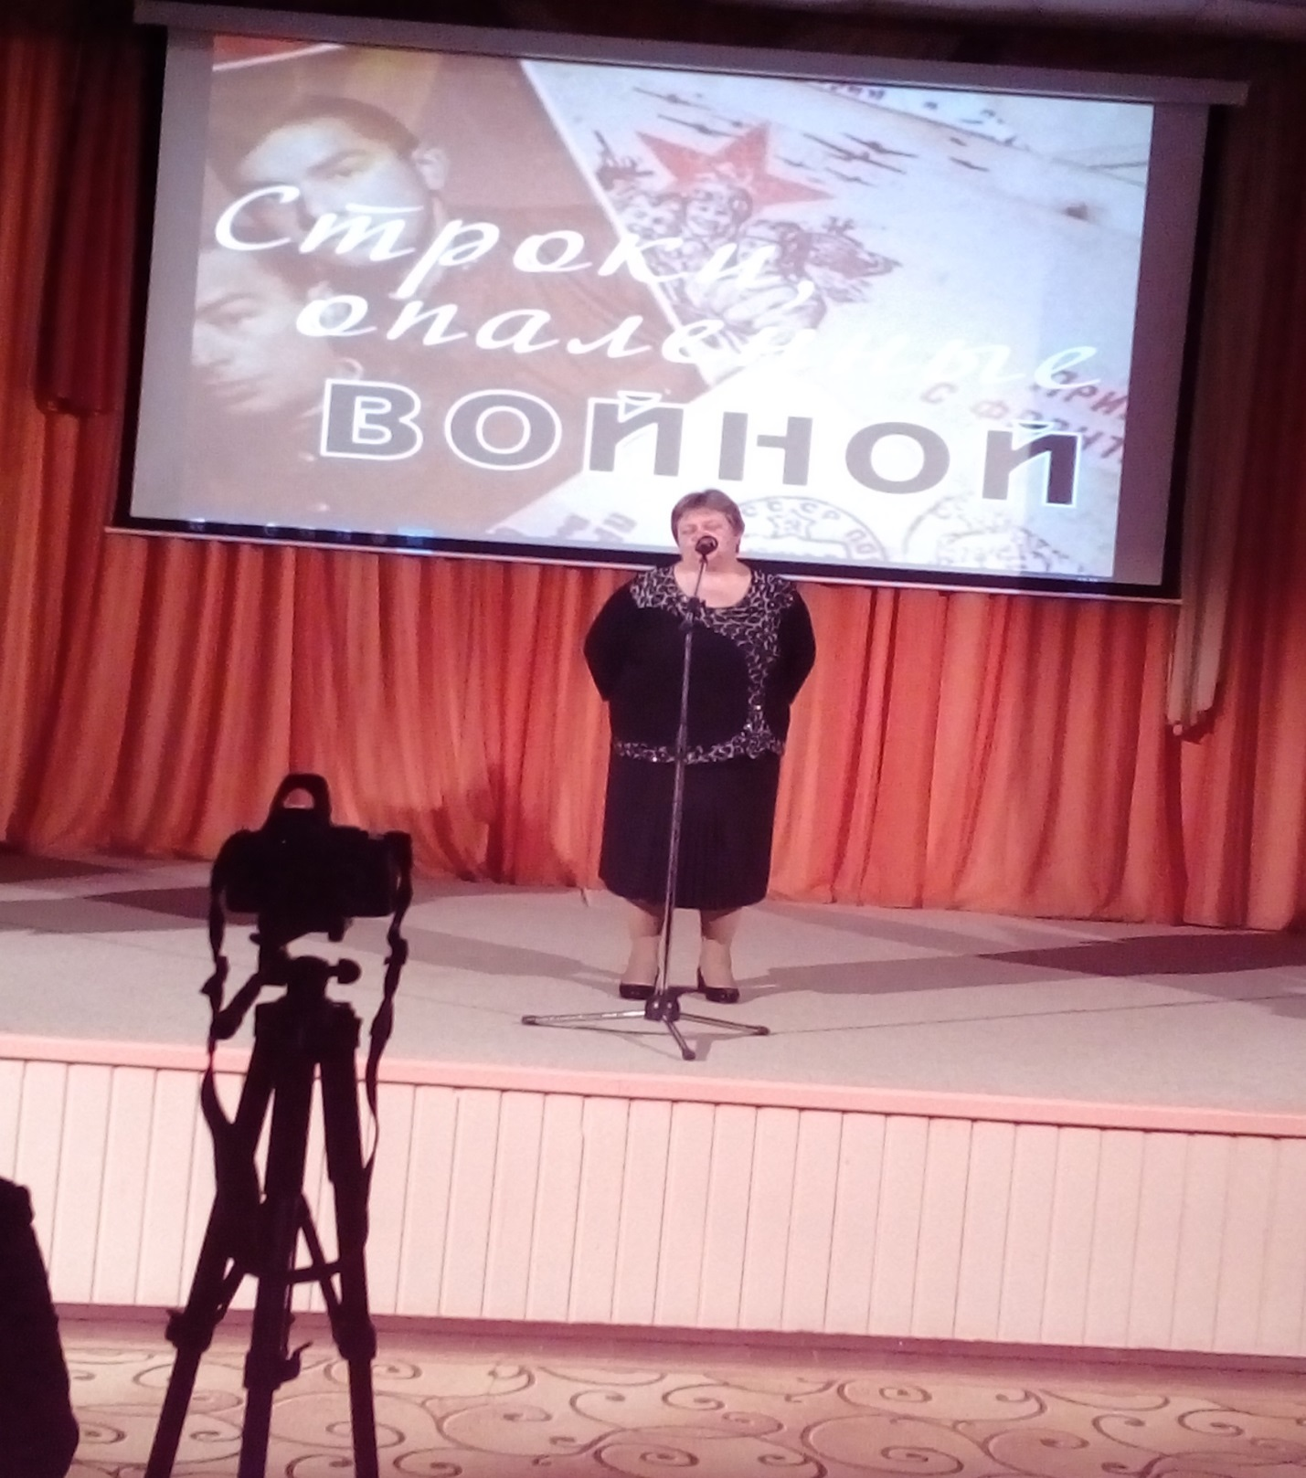
Народное гулянье «Заждалися мы весны, все на проводы зимы»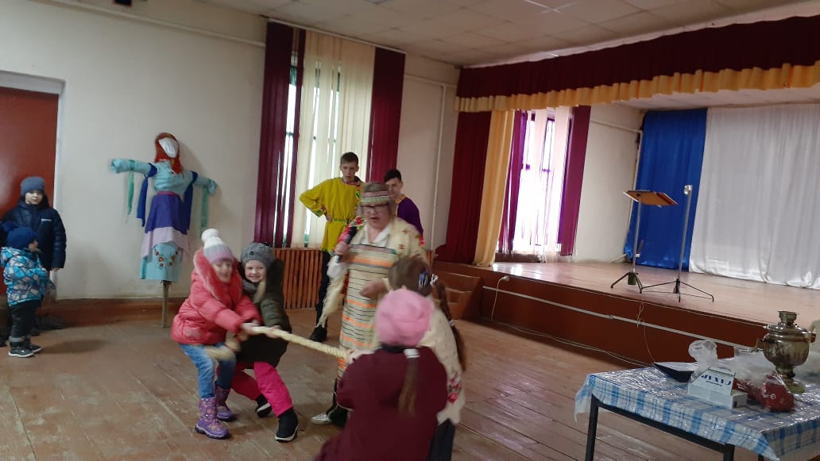
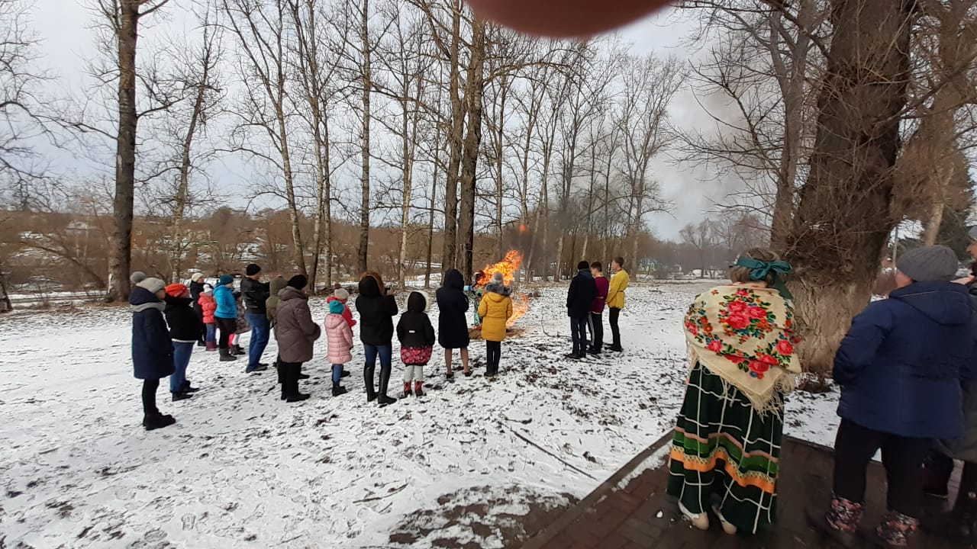
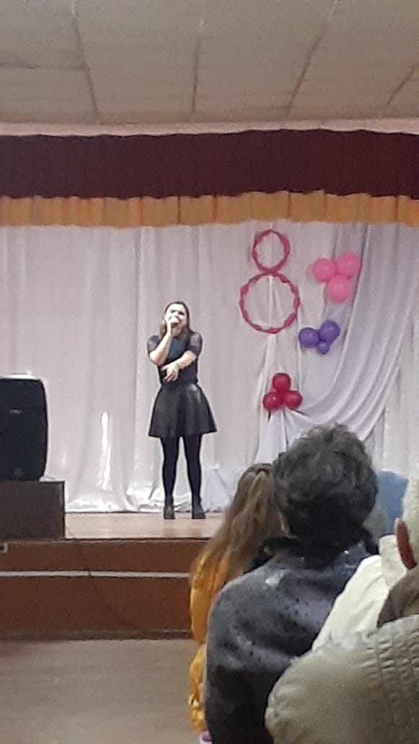
Праздничный концерт к 8 марта «Улыбка ласковая мамы»
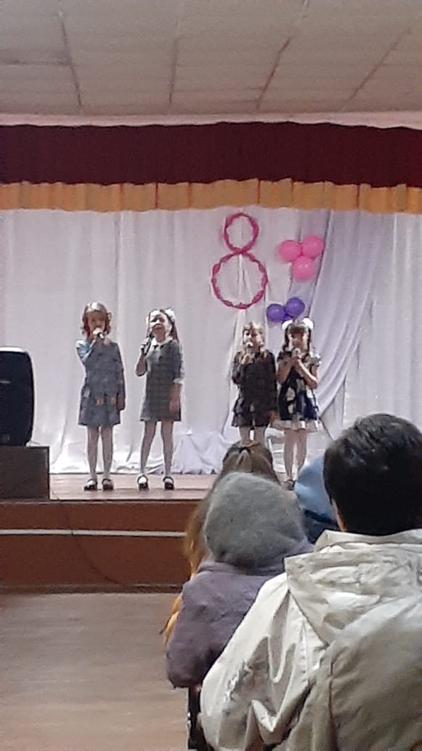
Привлечение детей и молодёжи к концертам
Акция ко Дню Победы «Песни Победы»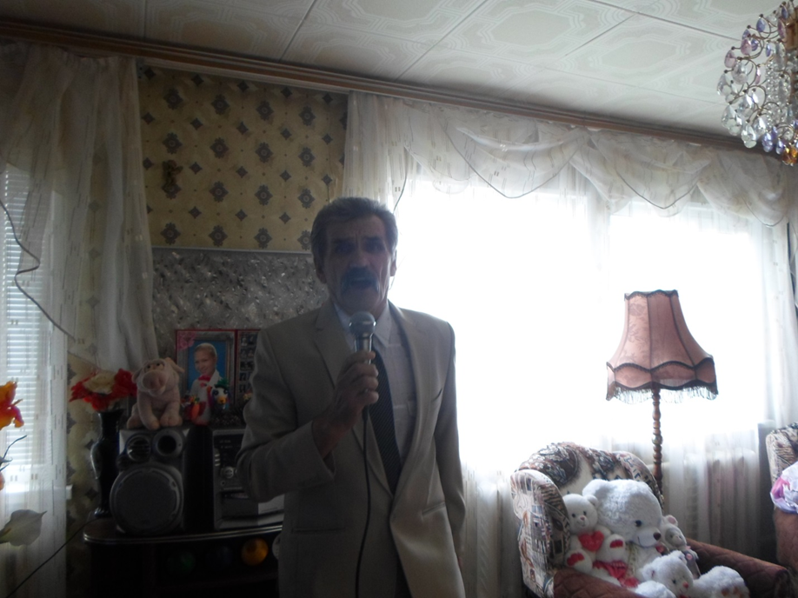
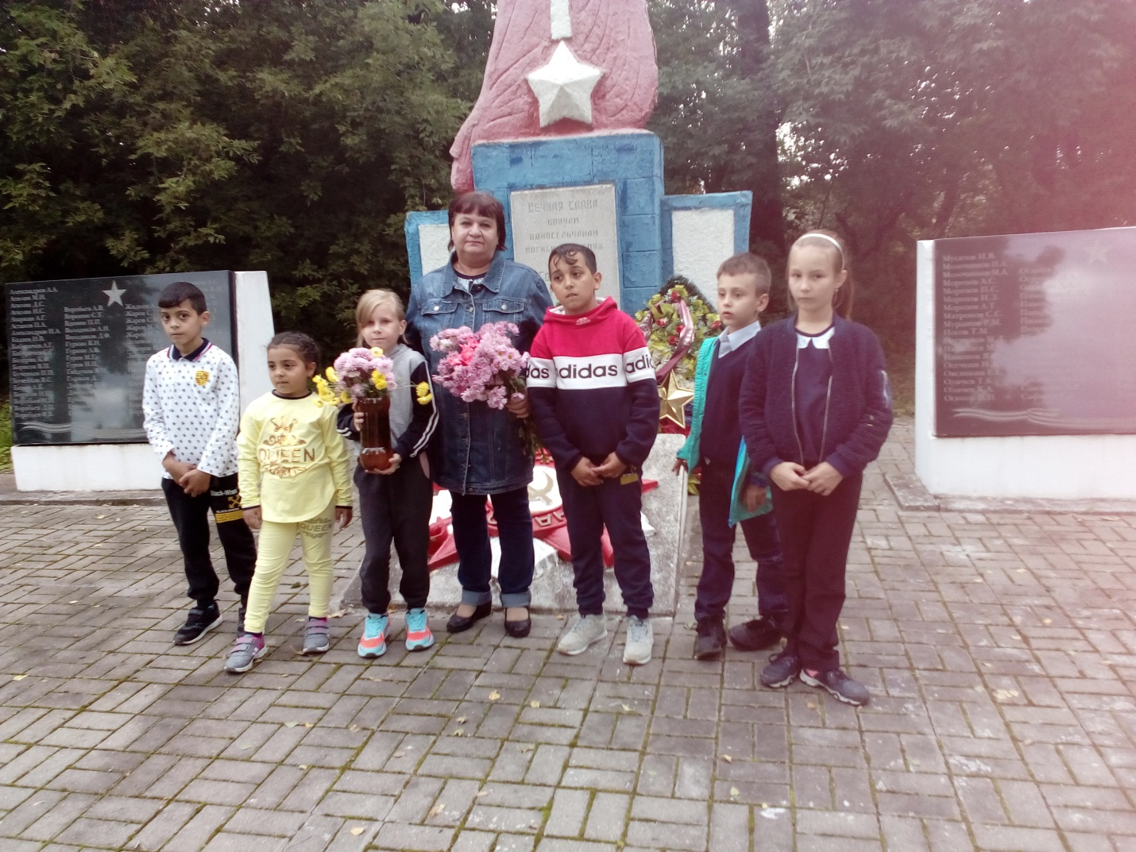
Проведение торжественных митингов, возложение цветов на обелиске
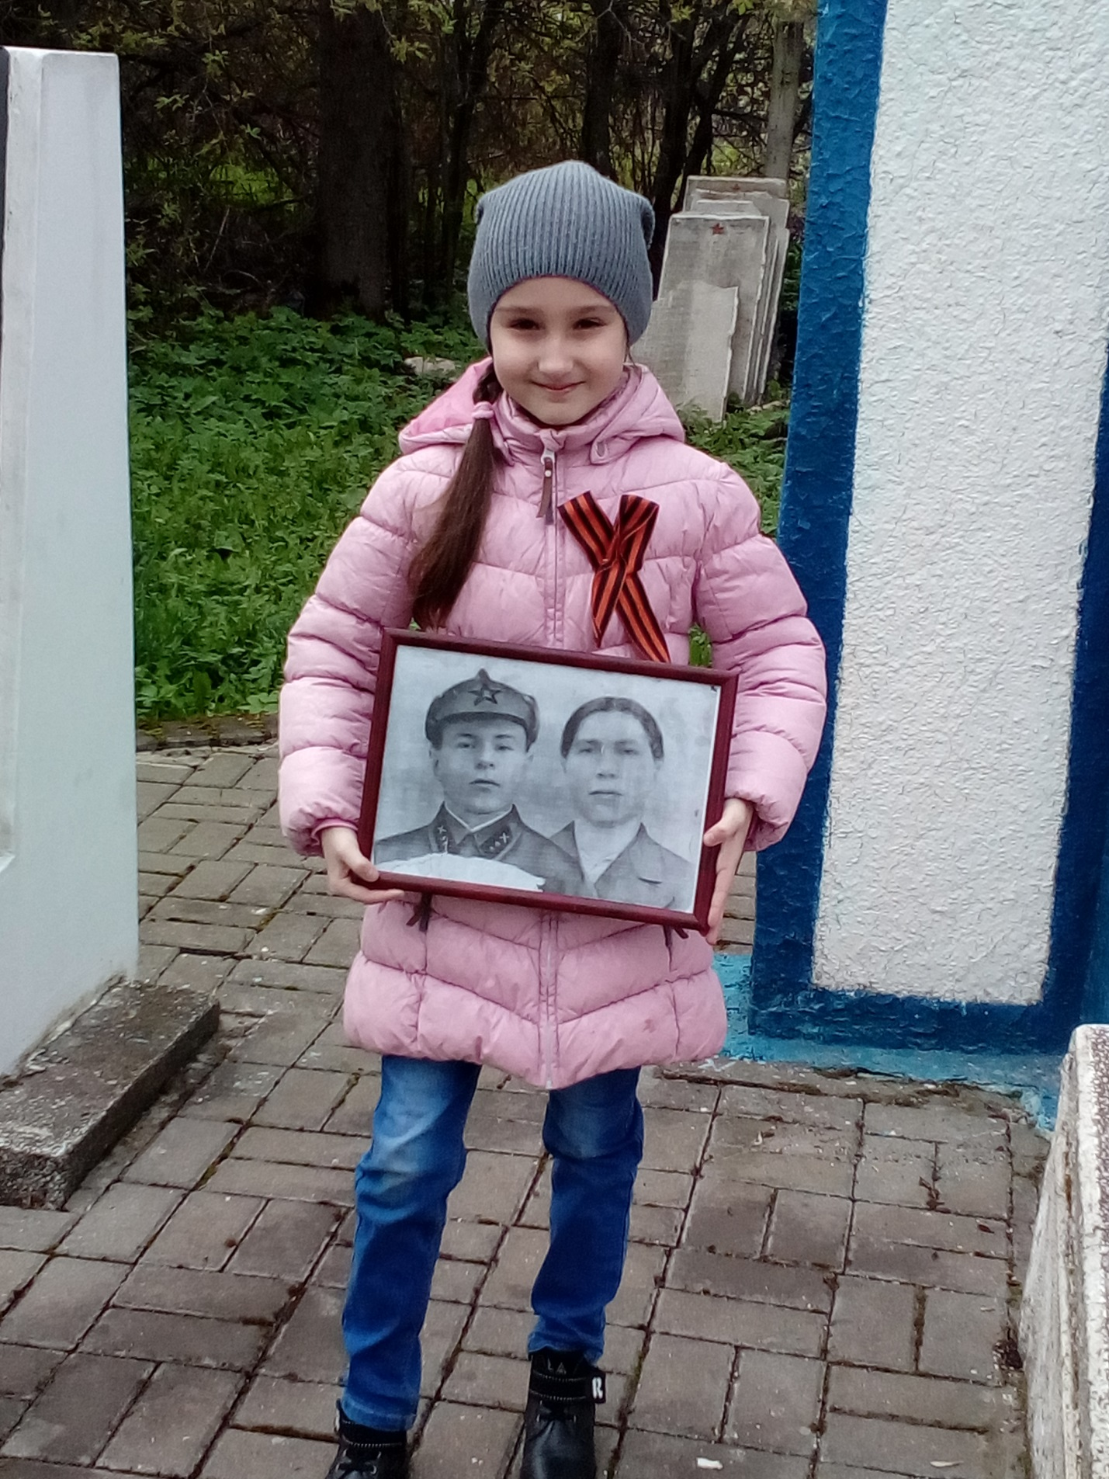
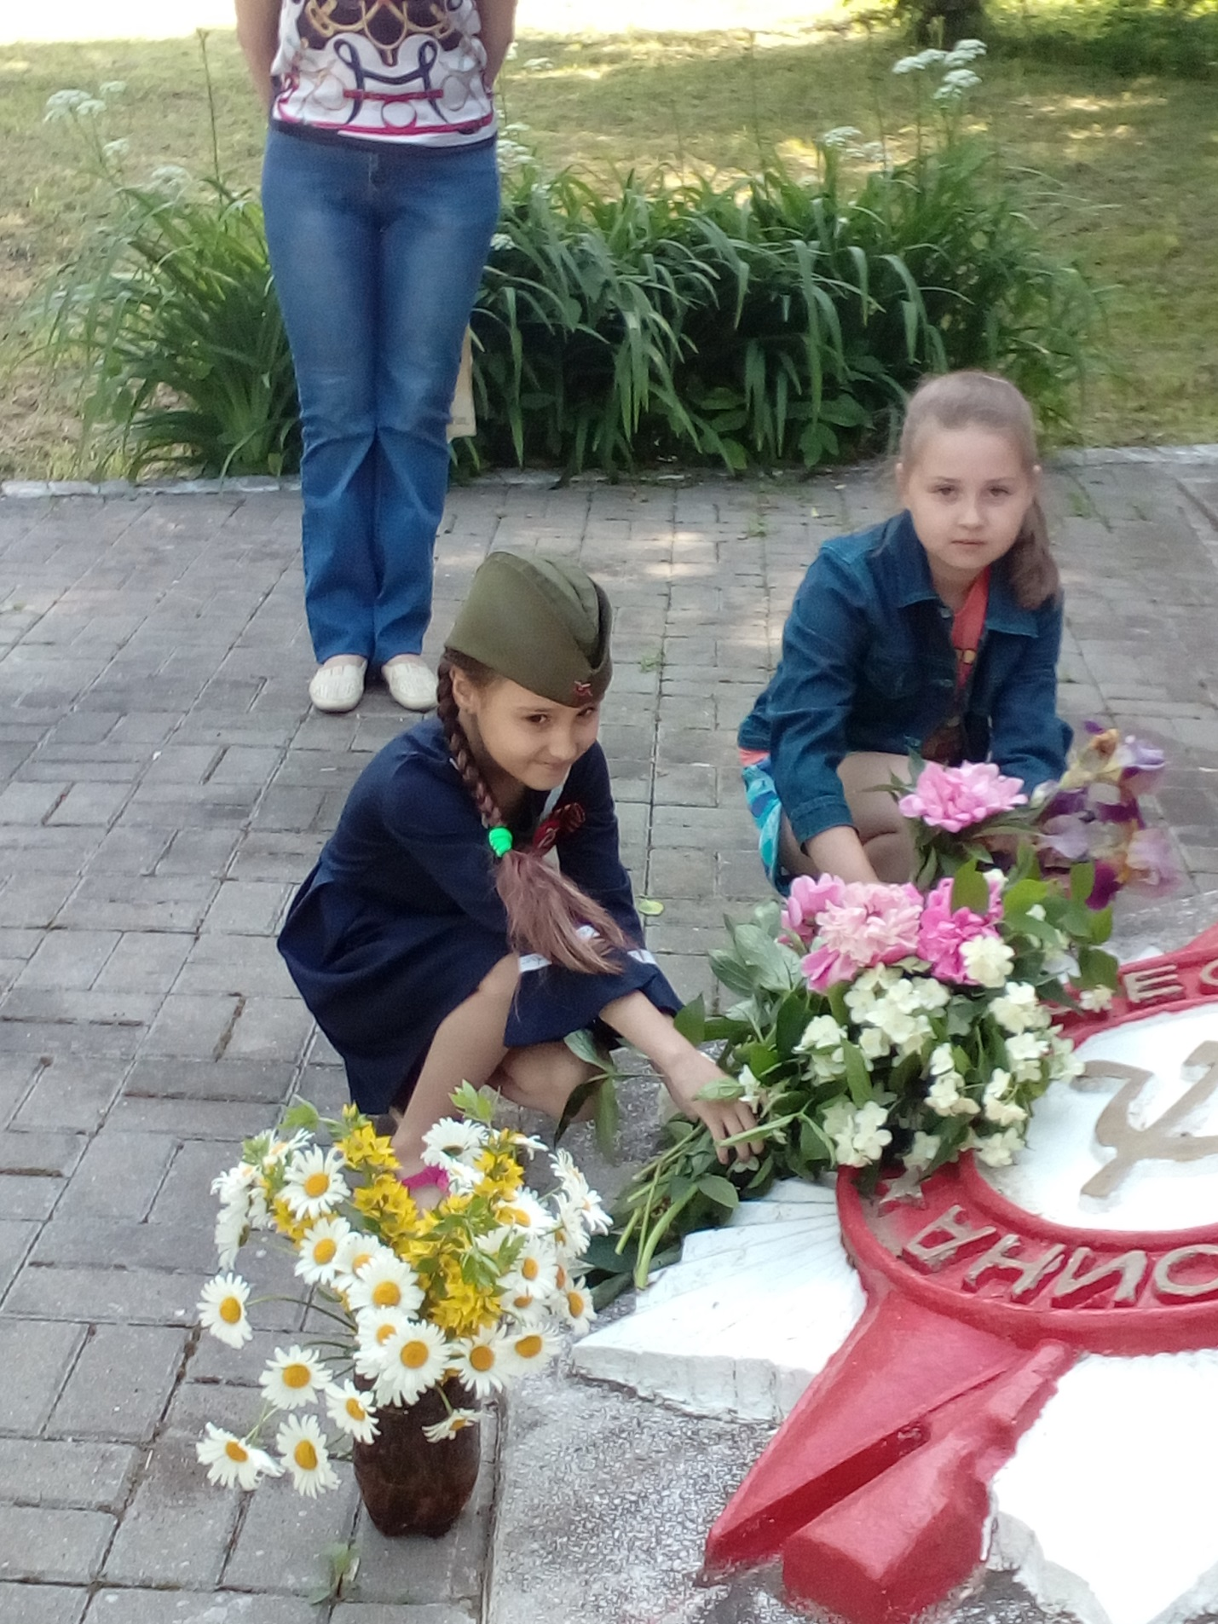
Акция «Свеча памяти» 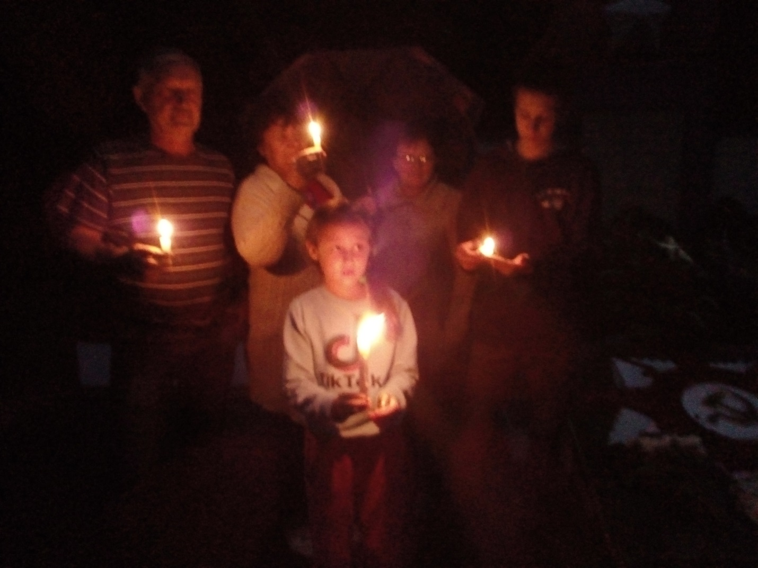
Акция «Зажги свою свечу»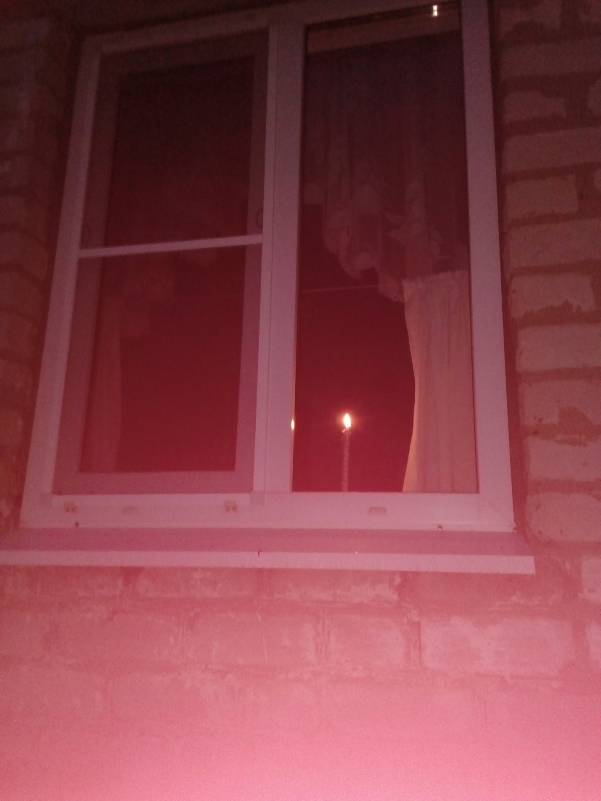
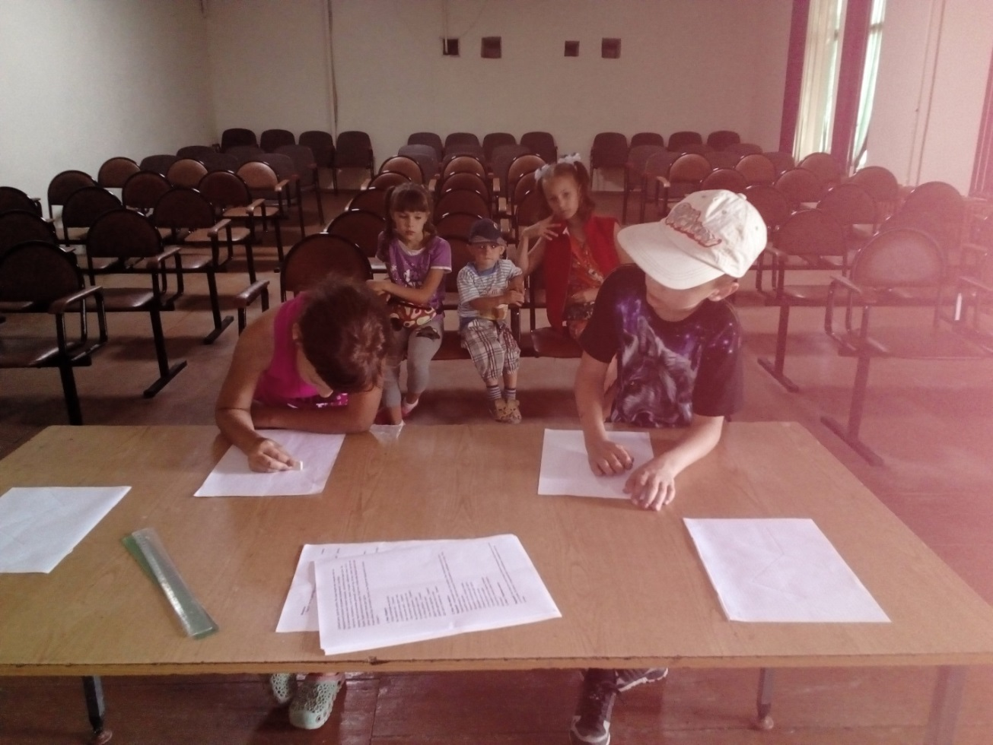
Летний отдых детей
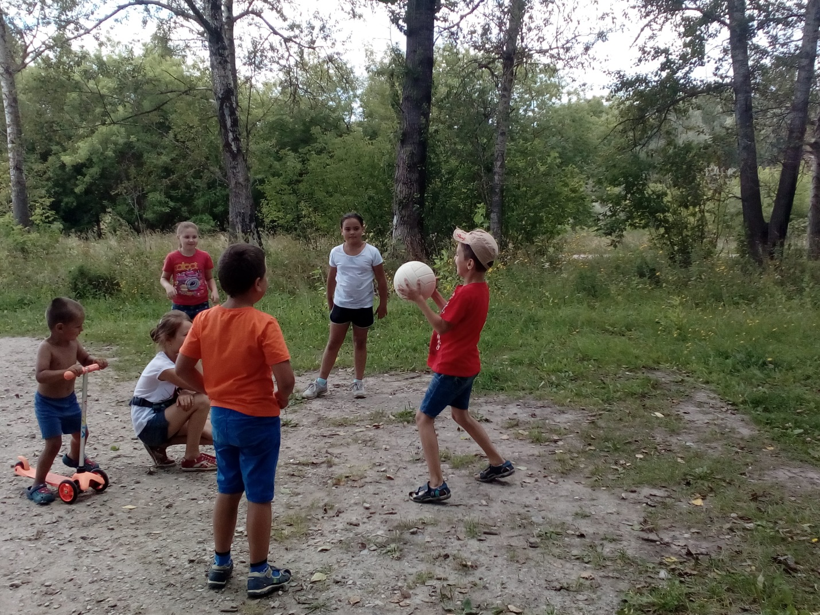
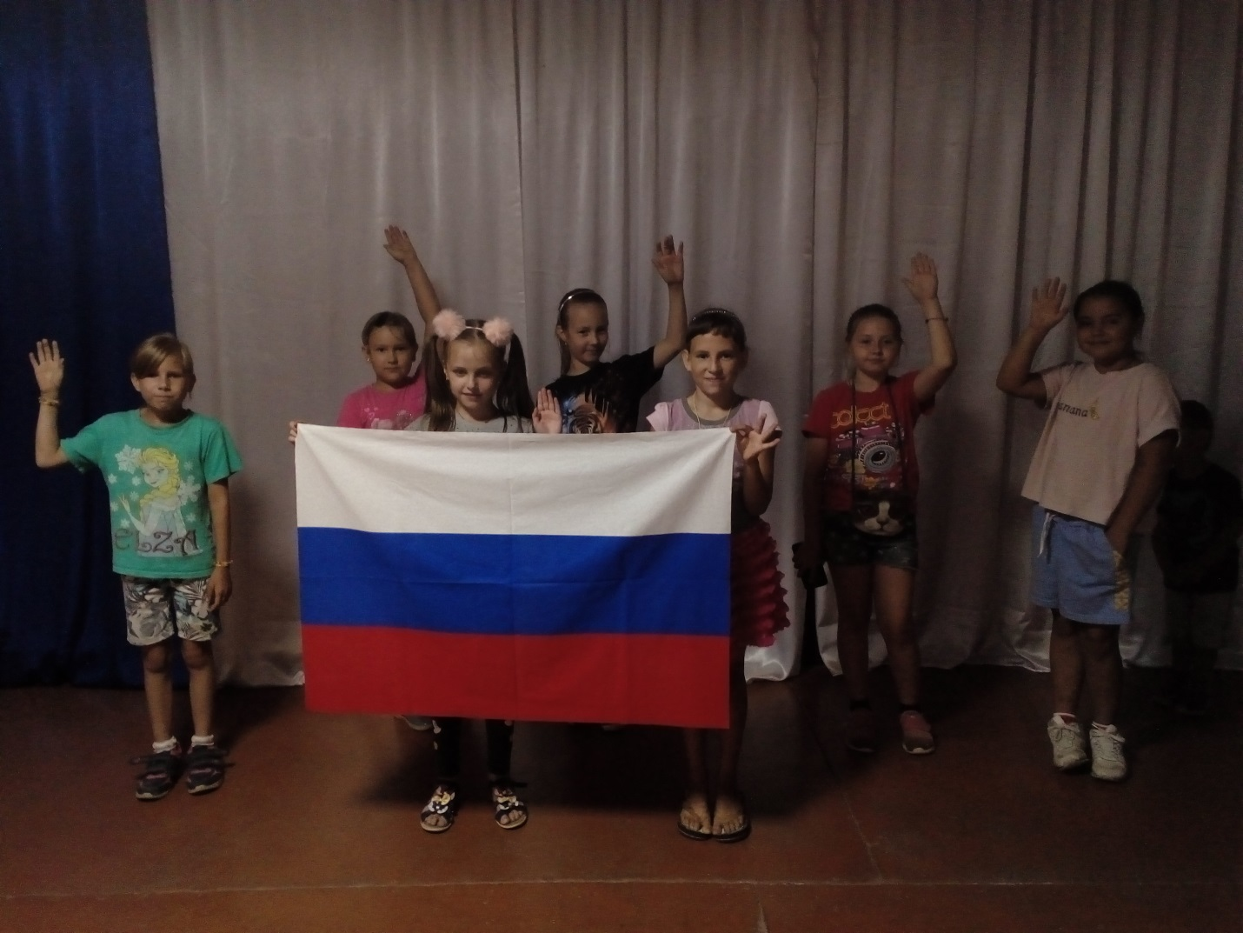
Игровая программа «День России»
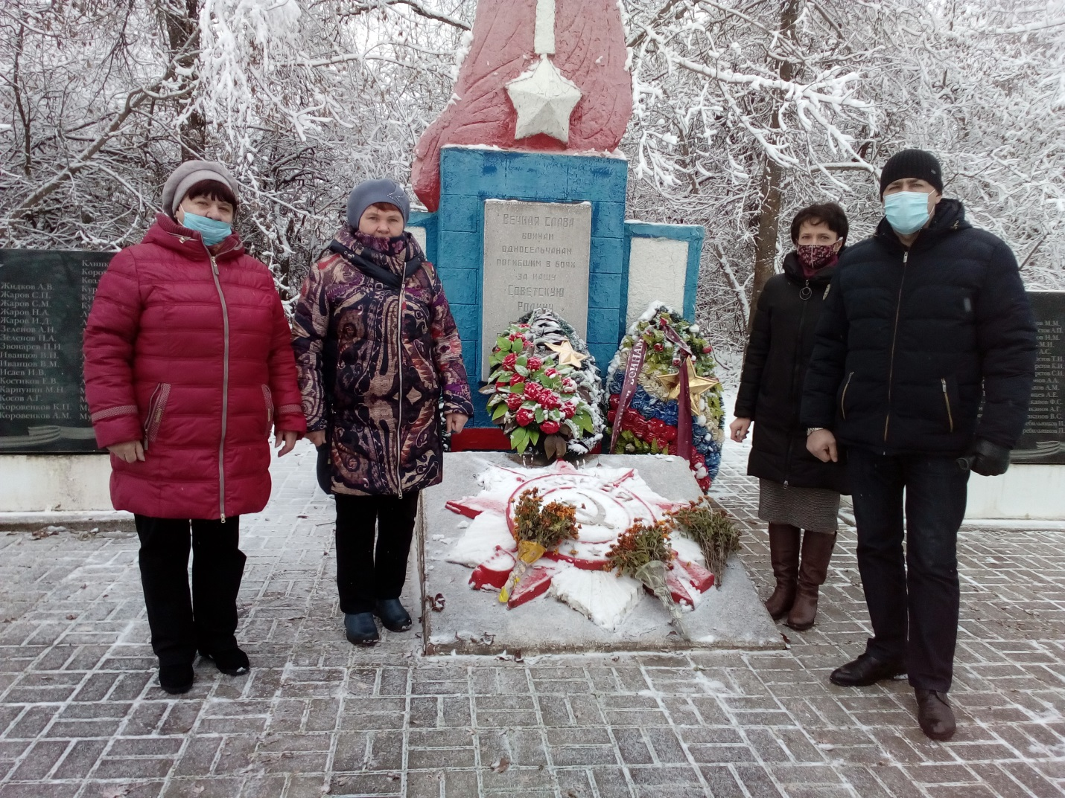
День неизвестного солдата – 3 декабря.

